**编译原理第三章作业**

2154312 郑博远

**6. 令A、B和C是任意正规式，证明以下关系成立：**

**(A | B)* = (A*B*)* = (A*|B*)\***

答：

**首先证明 $(A | B)* = (A*|B*)*$，即证明 $L((A | B)*) = L((A*|B*)*)$：**

显然有 $L( (A | B)*)⊆ L((A*|B*)*)$，下面证明 $L( (A*|B*)*)⊆L((A | B)*)$:

给定任意字符串 $x∈ \left(A* | B*\right)*$，则存在 $i, j$，使得 $x= {\left(A* | B*\right)}^{i+j}$。

因此存在 $i+j$ 个子串 $x=x_{1}…x_{i+j}$，其中满足 $i$ 个 $x_{k }∈A*,j$ 个 $x_{k}∈B*)$。假设 $x_{k}=\left\{\begin{aligned}A^{p_{k}} (x_{k}∈A*) \\ B^{p_{k}} (x_{k}∈B*)\end{aligned}\right.$。

令 $M=\sum_{x_{k}∈A*}{p_{k}}, N=\sum_{x_{k}∈B*}{p_{k}}$，则 $x∈{\left(A | B\right)}^{M+N}⊆\left(A | B\right)*$。

因此 $L\left(\left(A* | B*\right)*\right)⊆L(\left(A \right|B))$，故 $(A | B)* =\left(A* | B*\right)*$。

**接着证明 $(A*B*)* = (A*|B*)*$，即证明 $L((A*B*)* )= L((A*|B*)*)$：**

因为显然有 $L\left(A*\right|B*) ⊆L(A*B*)$，所以显然 $L((A*B*)*) ⊆ L((A*|B*)*)$。下面证明 $L((A*B*)*)⊆L((A*|B*)*)$：

给定任意字符串 $x∈ (A*B*)*$，则存在 $n$，使得 $x= {\left(A*B*\right)}^{n}$。因此存在分别 $n$ 个子串 $x=x_{1}…x_{i+j}$，使得 $x_{k}∈ A*B*$。假设 $x_{k}=A^{p_{k}^{1}}B^{p_{k}^{2}}$ ($p_{k}^{1}, p_{k}^{2}≥0$), 则可以拆分出 $x_{k}=y_{k}^{1}y_{k}^{2}$，其中 $y_{k}^{1}=A^{p_{k}^{1}}$, ${ y}_{k}^{2}=B^{p_{k}^{2}}$。因此 $x=y_{1}^{1}y_{1}^{2}…y_{n}^{1}y_{n}^{2}∈{\left(A* | B*\right)}^{2n}⊆\left(A* | B*\right)*$。

因此 $L((A*B*)*)⊆L((A*|B*)*)$，故 $(A*B*)* = \left(A* | B*\right)*$。

综上所述， $(A | B)* = (A*B*)* = (A*|B*)*$。

**8. 给出下面正规表达式：**

**(1) 以01结尾的二进制数串；**

**(2) 能被5整除的十进制整数。**

答：

（1） $\left(0 \right| 1)*01$

（2） $\left(0 \right| 1 \left| 2 \right| 3 \left| 4 \right| 5 \left| 6 \right| 7 \left| 8 \right| 9)*\left(5 \right| 0)$

若考虑负数且不允许前导0：

$$\left(+ \right|-\left| ε\right) ((1 \left| 2 \right| 3 \left| 4 \right| 5 \left| 6 \right| 7 \left| 8 \right| 9)\left(0 \right| 1 \left| 2 \right| 3 \left| 4 \right| 5 \left| 6 \right| 7 \left| 8 \right| 9)*|ε)(5 | 0)$$

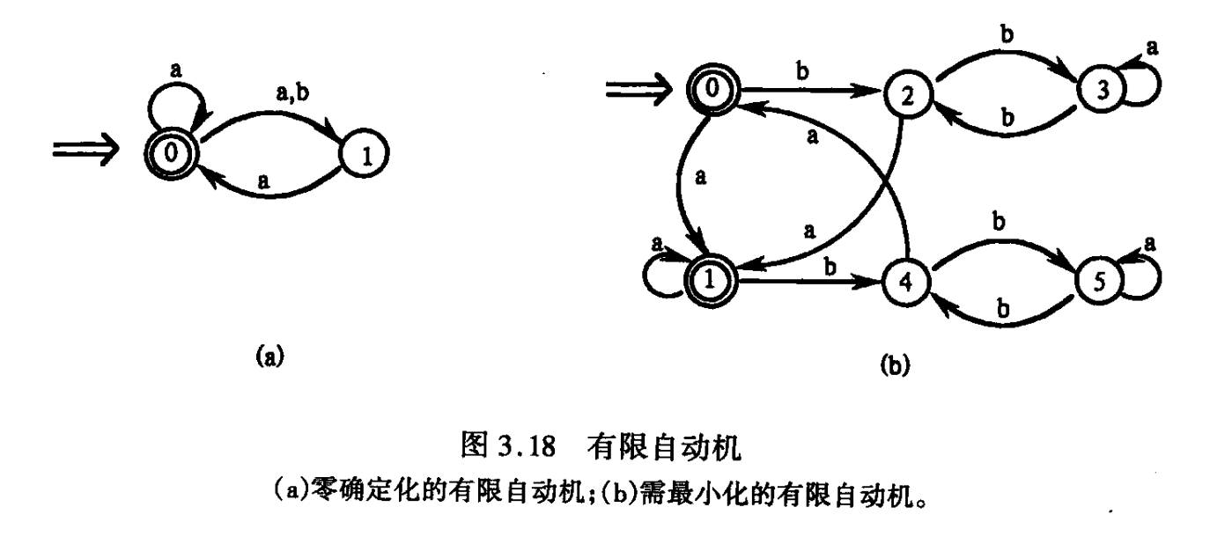**12. 将图3.18的(a)和(b)分别确定化和最小化。**

答：(a) 利用子集法构造状态转移矩阵：

|  |  |  |
| --- | --- | --- |
| I | Ia | Ib |
| {0} | {0, 1} | {1} |
| {1} | {0} | $$∅$$ |
| {0, 1} | {0, 1} | {1} |

将上述状态子集依次重命名为0、1、2，并构造陷阱状态3。

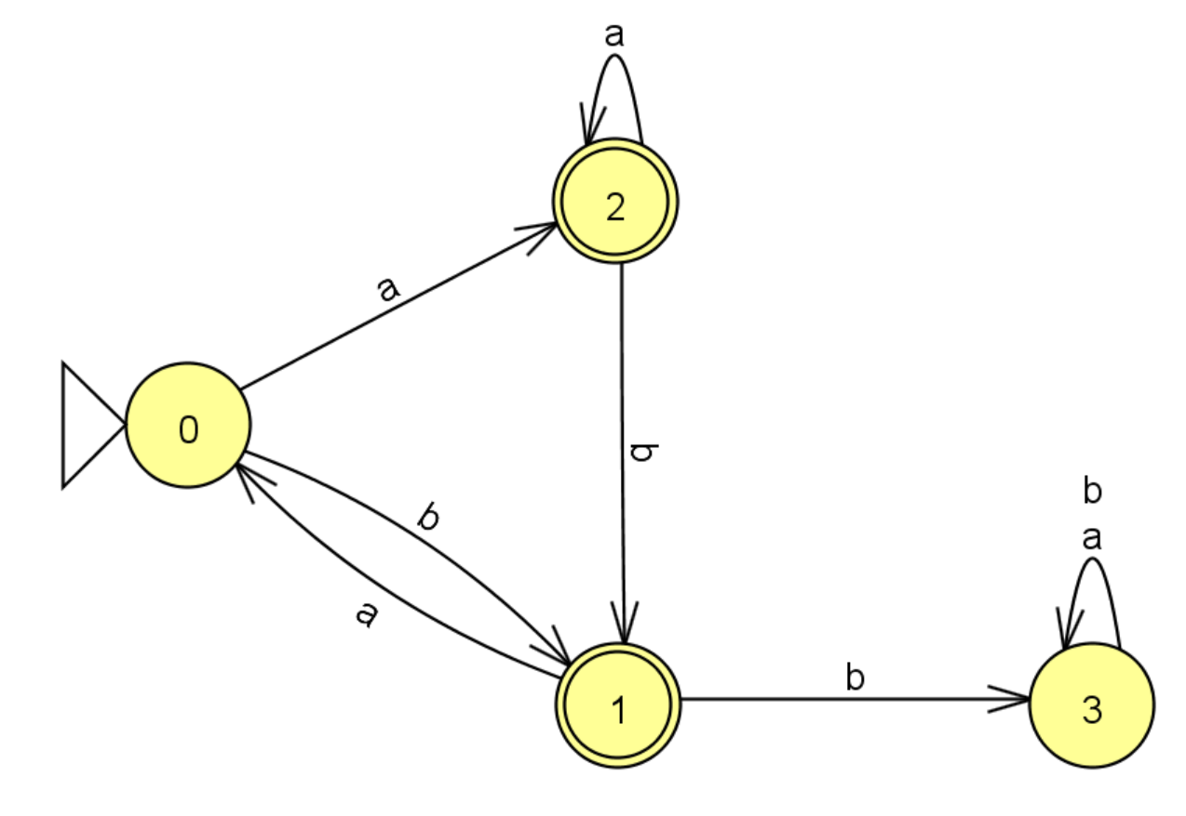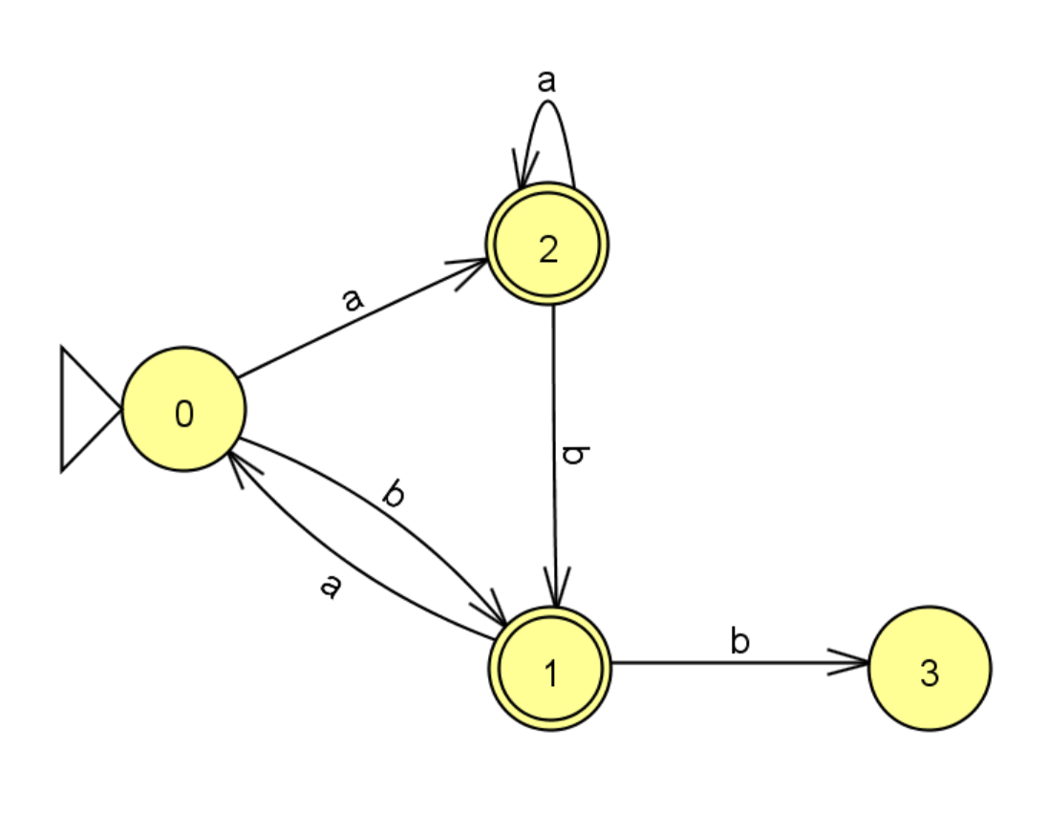画出状态转移图：

(b)

首先划分非终态集与终态集：

$$Π_{0}=\{\left\{2, 3, 4, 5\right\}, \{0, 1\}\}$$

由于在 ${ Π}_{0 }$ 的子集中：

${\left\{2, 4\right\}}_{a}=\left\{0, 1\right\}$ 落在 $\{0, 1\}$ 中

${\left\{3, 5\right\}}_{a}=\{3, 5\}$ 落在 $\{2, 3, 4, 5\}$ 中

因此继续划分 $Π_{1}=\{\left\{2, 4\right\}, \left\{3, 5\right\}, \{0, 1\}\}$。

此时对于任意 $Π_{1}$ 子集中的状态，接受任意相同转移后都进入相同的子集，因此已经是最小化的自动机。画出状态转移图如下图所示：

